Information pour la presse, le 5 novembre 2005

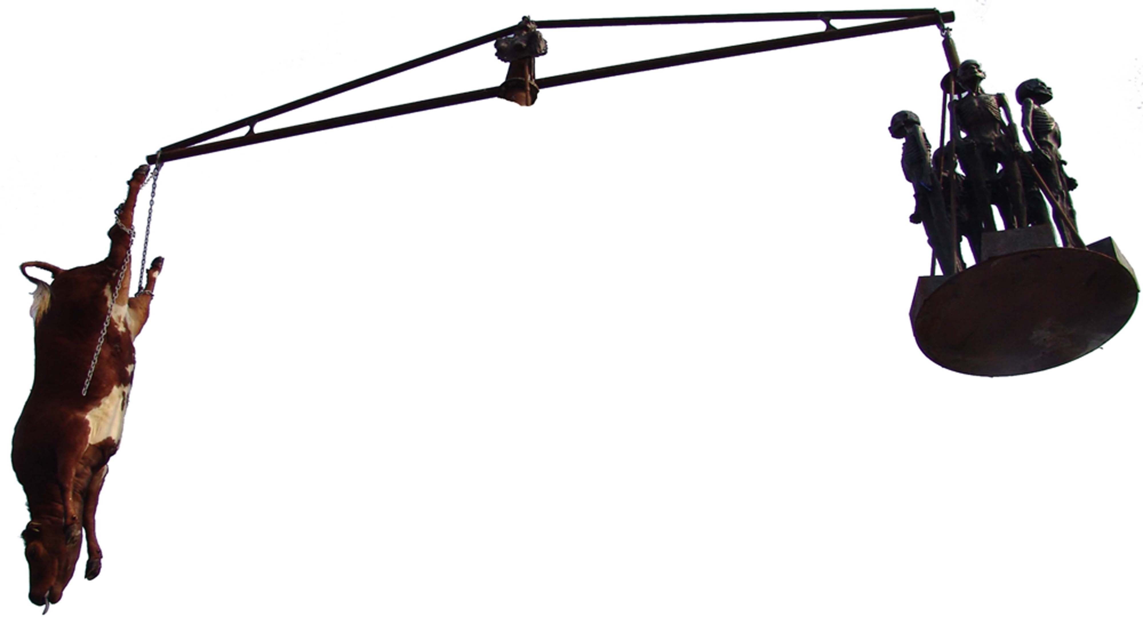
Vache Folle danoise en route pour Hong Kong
Une vache morte – 20 garçons affamés – une balance gigantesque – une énorme femme obèse assise sur le dos d’un homme, en route pour Hong Kong. Toutes ces sculptures ont été créées par l’artiste Jens Galschiot – sauf la vache qui a certainement été inséminée artificiellement.
Cette cargaison spéciale doit se rendre à la Conférence ministérielle de l’OMC à Hong Kong, du 13 au 18 décembre 2005, où les représentants des gouvernements se rencontreront pour discuter de l’avenir du commerce mondial.
Galschiot participera avec ces trois groupes de sculptures qui expriment ses vues sur le commerce mondial ; elles seront placées sur la place publique à Hong Kong.
La vache folle – une balance gigantesque de neuf mètres comprenant une vache empaillée dans l’un des bras et cinq enfants africains affamés dans l’autre. Un symbole expliquant que le monde riche emploie cinq fois son aide aux pays du tiers monde pour subventionner sa propre politique agricole. Chaque vache du monde riche reçoit 850 $ de subventions au cours de sa vie.
Survival of the Fattest (Survivance des plus gros) est une sculpture de trois mètres de haut d’une femme obèse, assise sur les épaules d’un africain affamé. La femme obèse, la Justice, représente le monde riche et notre sentiment de justice (ou manque) et l’interprétation que le tiers monde en donne.
La marche des affamés – vingt sculptures en cuivre représentant des enfants affamés, qui seront utilisées comme exposition ambulante dans les nombreuses manifestations attendues lors du sommet à Hong Kong.
Galschiot et ses sculptures avaient déjà soulevé une tempête de protestations à Hong Kong en 1997 avec la mise en place de la Colonne de l’Infamie de huit mètres de haut pour la commémoration de l’anéantissement de la révolte des étudiants sur la « Place de la Paix céleste » à Pékin en 1989. La Colonne de l’Infamie avait provoqué un profond débat sur la liberté d’expression et, malgré une forte opposition de la Chine (et du Parlement de Hong Kong), elle avait été érigée dans le parc Victoria, où plus de 50.000 Chinois participèrent à la commémoration. Plus tard, elle fut placée sur le campus de l’université de Hong Kong et déclencha de violents affrontements entre les étudiants et la police. Le gouverneur britannique déclara alors: “Tant que Hong Kong sera britannique, il n’y aura pas de combat pour la liberté d’expression ». Trois semaines plus tard, la Chine prenait possession de Hong Kong.
La vache conservée de la sculpture La Vache Folle est déclarée saine et la peau a été tannée professionnellement. Ainsi, il n’y a aucun risque de folie vétérinaire. Par contre, on peut craindre au cours de ce sommet que les pays riches continuent leurs folles subventions préservant les inégalités du commerce mondial.
Galschiot sera lui-même à Hong Kong pour installer ses sculptures et pour participer aux débats. Ce projet fait partie des activités du groupe danois « Arrêtons le vol commercial », qui comprend, entre autres, l’ONG, l’Association danoise pour la coopération internationale.
Pour de plus amples informations et photos: http://www.aidoh.dk/?categoryID=124

À propos de la Colonne de l’Infamie à Hong Kong: http://www.aidoh.dk/?categoryID=62
Contacter l’artiste: Jens Galschiot, (+45) 6618 4058, aidoh@aidoh.dk, Internet: http://www.aidoh.dk
Association danoise pour la coopération internationale: http://www.ms.dk/sw1577.asp
Nils Broegger Jakobsen, (+45) 6110 0304, nibrja@ruc.dk
Hong Kong People's Alliance (mouvement démocratique) au sein de l'OMC: http://hkpa.does.it/
Mabel Au, (+852) 3173 8412, pawto2005@yahoo.com.hk

